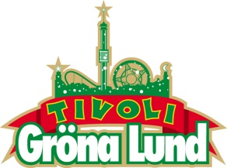

Pressmeddelande 2014-12-10

LENNY KRAVITZ ÅTERVÄNDER TILL GRÖNA LUND

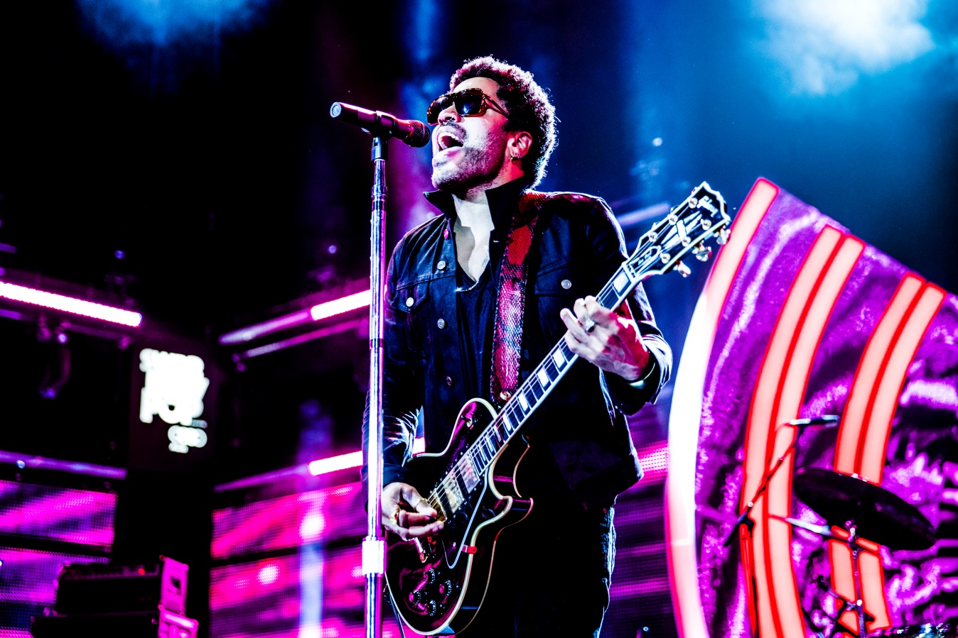**Han är en av få som med full rätt kan titulera sig rockstjärna. Sist han spelade på Gröna Lund bjöd han publiken på en fantastisk konsert, med alla sina största hits och ett spontant jam i diket framför scenen. Den 3 augusti kl. 20.00 återvänder Lenny Kravitz till Stora Scen för att ännu en gång skapa konserthistoria.**

Lenny Kravitz är en av de främsta rockmusikerna i vår tid och har varit genreöverskridande genom hela sin 20 år långa musikaliska karriär. Han har sålt nästan 40 miljoner album världen över och innehar rekordet i antal vunna Grammys i kategorin ”Best Male Rock Vocal Performace”. 2014 släpptes hans 10:e album ”Strut” och Lenny Kravitz ger sig nu ut på en stor världsturné som stannar till på Gröna Lunds Stora Scen den 3 augusti kl. 20.00.

– Det är sällan man upplever en artist med sådant enormt rockpatos som Lenny Kravitz. Sist han spelade på Stora Scen skapade han en smärre publikhysteri när han mitt i låten ”Let Love Rule” klev ner i diket och började spontanjamma tillsammans med förbandets sångare. En sådan upplevelse går inte att köpa för pengar, säger Gröna Lunds programchef Kenny Mattsson.

För mer information om Gröna Lund och konserterna kontakta Annika Troselius, Informationsansvarig på telefon 0708-580050 eller e-mail [annika.troselius@gronalund.com](mailto:annika.troselius@gronalund.com).   
För pressbilder besök Gröna Lunds bildbank [www.bilder.gronalund.com](http://www.bilder.gronalund.com).

**KONSERTSOMMAREN 2015**Med Gröna Lunds entrékort Gröna Kortet har man fri entré hela säsongen, inklusive alla konserter. Gröna Kortet kostar 240 kr och går att köpa i Gröna Lunds webbshop. Följande konserter är hittills bokade på Gröna Lund:

Veronica Maggio – 7 maj kl. 20.00 på Stora Scen  
Olly Murs – 22 maj kl. 20.00 på Stora Scen  
MAGIC! – 23 maj kl. 20.00 på Stora Scen  
Lenny Kravitz – 3 augusti kl. 20.00 på Stora Scen

Tomas Ledin – 21 augusti kl. 20.00 på Stora Scen